ФЕДЕРАЛЬНОЕ АГЕНТСТВО ЖЕЛЕЗНОДОРОЖНОГО ТРАНСПОРТА
Федеральное государственное бюджетное образовательное учреждение
высшего образования
«Петербургский государственный университет путей сообщения
Императора Александра I»
(ФГБОУ ВО ПГУПС)

Кафедра «Технология металлов»

РАБОЧАЯ ПРОГРАММА
дисциплины
«МАТЕРИАЛОВЕДЕНИЕ» (Б1.Б.25)
для специальности
23.05.01 «Наземные транспортно-технологические средства»
по специализации
«Подъёмно-транспортные, строительные, дорожные
средства и оборудование»

Форма обучения – очная, заочная

Санкт-Петербург
2016

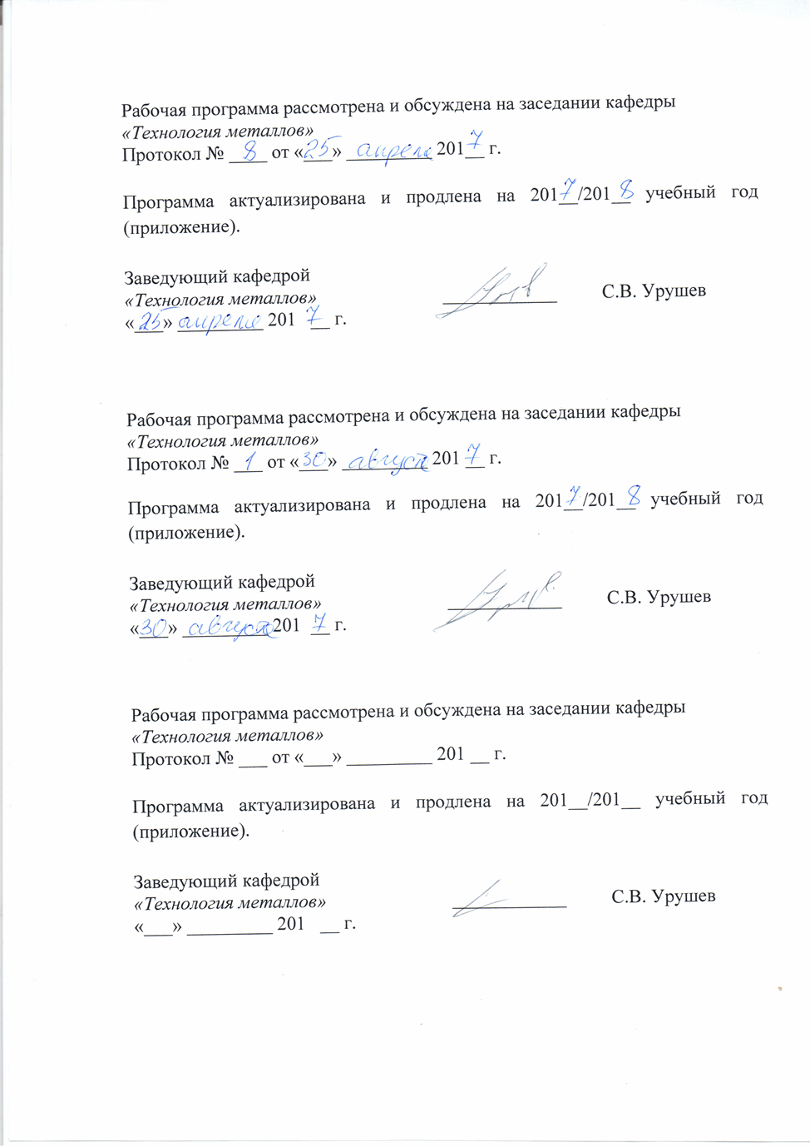
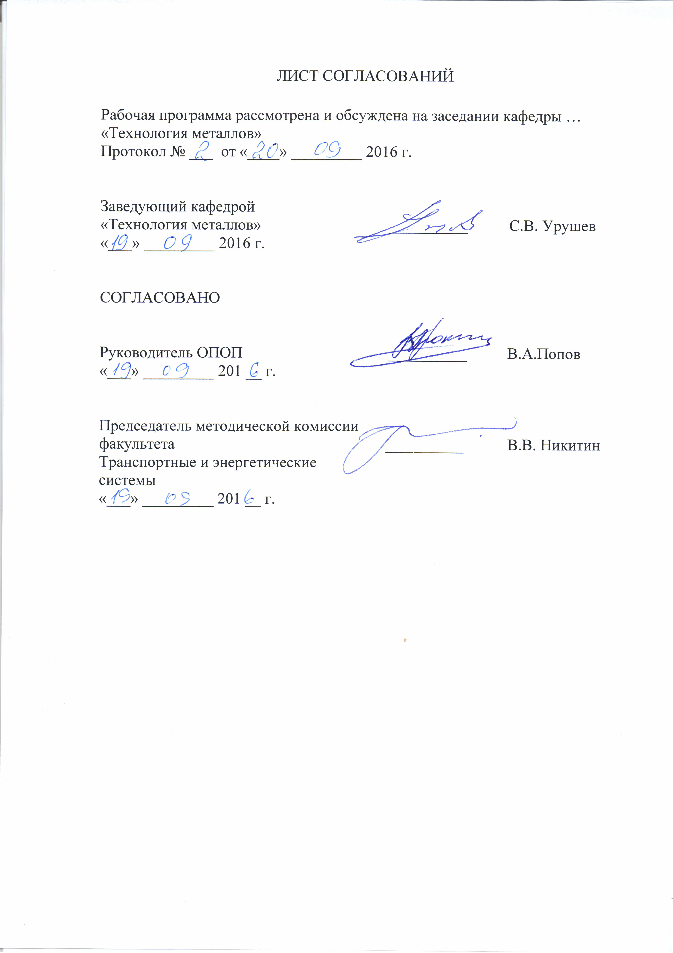
1 Цели и задачи дисциплины

Рабочая программа составлена в соответствии с ФГОС, утверждённым приказом Министерства образования и науки Российской Федерации от 11.08.2016 № 1022 23.05.01 «Наземные транспортно-технологические средства» по специализации «Подъёмно-транспортные, строительные, дорожные средства и оборудование» по дисциплине «Материаловедение».
Целью изучения дисциплины «Материаловедение» является познание природы и свойств материалов, а также методов их упрочнения для наиболее эффективного использования в технике.
Для достижения поставленных целей решаются следующие задачи:
- изучение физической сущности явлений, происходящих в материалах при воздействии на них различных факторов в условиях производства и эксплуатации и показать их влияние на свойства материалов;
- установление зависимостей между составом, строением и свойствами материалов;
- изучение теорию и практику различных способов упрочнения материалов, обеспечивающих высокую надежность и долговечность деталей машин, инструмента и других изделий;
- изучение основных групп металлических и неметаллических материалов, их свойств и области применения.

2. Перечень планируемых результатов обучения по дисциплине, соотнесенных с планируемыми результатами освоения основной образовательной программы
Планируемыми результатами обучения по дисциплине являются: приобретение знаний, умений, навыков и/или опыта деятельности.
В результате изучения дисциплины студент должен:
ЗНАТЬ:
- основные методы механических испытаний материалов;
- механические свойства конструкционных материалов.
- строение и свойства материалов
УМЕТЬ:
- идентифицировать на основании маркировки конструкционные и эксплуатационные материалы и определять возможные области их применения.
ВЛАДЕТЬ:
- инженерной терминологией в области производства подъемно-транспортных, строительных, дорожных средств и оборудования.
Приобретённые знания, умения, навыки и/или опыт деятельности, характеризующие формирование компетенций, осваиваемые в данной дисциплине, позволяют решать профессиональные задачи, приведённые в соответствующем перечне по видам профессиональной деятельности в п. 2.4 общей характеристики основной профессиональной образовательной программы (ОПОП).
Изучение дисциплины направлено на формирование следующих профессиональных компетенций (ПК), соответствующих виду профессиональной деятельности, на который ориентирована программа специалитета:

проектно-конструкторская деятельность:
- способностью разрабатывать конкретные варианты решения проблем производства, модернизации и ремонта наземных транспортно-технологических средств, проводить анализ этих вариантов, осуществлять прогнозирование последствий, находить компромиссные решения в условиях многокритериальности и неопределенности (ПК-5);
- способностью разрабатывать технические условия, стандарты и технические описания наземных транспортно-технологических средств и их технологического оборудования (ПК-8);
Область профессиональной деятельности обучающихся, освоивших данную дисциплину, приведена в п. 2.1 общей характеристики ОПОП.
Объекты профессиональной деятельности обучающихся, освоивших данную дисциплину, приведены в п. 2.2 общей характеристики ОПОП.

3. Место дисциплины в структуре основной образовательной
программы

Дисциплина «Материаловедение» (Б1.Б.25) относится к дисциплинам базовой части профессионального цикла и является обязательной дисциплиной.

4. Объем дисциплины и виды учебной работы

Для очной формы обучения:

Вид учебной работы | Всего часов | Семестр
Вид учебной работы | Всего часов | 2
Аудиторные занятия (всего)  В том числе:  - лекции (Л)  - практические занятия (ПЗ)  - лабораторные работы (ЛР) | 36  18  –  18 | 36  18  –  18
Самостоятельная работа (СРС) (всего) | 36 | 36
Форма контроля знаний | Зачет | Зачет
Общая трудоёмкость: час / з.е. | 72/2 | 72/2

Для заочной формы обучения:

Вид учебной работы | Всего часов | Курс
Вид учебной работы | Всего часов | 3
Контактная работа (по видам учебных занятий)  В том числе:  - лекции (Л)  - практические занятия (ПЗ)  - лабораторные работы (ЛР) | 10  6  -  4 | 10  6  -  4
Самостоятельная работа (СРС) (всего) | 58 | 58
Контроль | 4 | 4
Форма контроля знаний | Зачет + КЛР | Зачет + КЛР
Общая трудоёмкость: час / з.е. | 72/2 | 72/2

5. Содержание и структура дисциплины

5.1 Содержание дисциплины

№ п/п | Наименование раздела дисциплины | Содержание раздела

1 | 2 | 3
1 | Атомно-кристаллическое строение металлов и сплавов | Значение курса материаловедения в инженерной подготовке. Отечественное и зарубежное наследие в развитии этой науки.  Типы связей в твердых телах. Зависимость основных свойств материалов от природы химической связи. Возможности регулирования свойств материалов путем изменения типа химической связи. Атомно-кристаллическое строение металлов и сплавов. Полиморфизм. Анизотропия. Дефекты кристаллического строения. Их классификация и методы выявления. Влияние несовершенств кристаллов на сопротивление деформации.
2 | Кристаллизация металлов и сплавов. Теория сплавов | Основы кристаллизации. Фаза. Структура. Компонент. Строение стального слитка. Кривые охлаждения чистых металлов и сплавов. Диаграммы состояния двойных и тройных систем. Фазовые и структурные превращения, происходящие при охлаждении и нагревании сплавов. Образование эвтектики и его характерные особенности. Вторичная кристаллизация, её практическое значение. Зональная, внутрикристаллическая ликвация и методы их предотвращения. Расчет фазового, структурного состава и свойств сплавов.
3 | Железоуглеродистые сплавы | Модификации железа и их характерные особенности. Диаграмма состояния Fe-Fe₃C. Основные данные о фазах и структурных составляющих. Механизм и кинетика фазовых и структурных превращений, проис- ходящих при нагревании
4 | Углеродистые стали | Классификация и маркировка углеродистых сталей. Влияние углерода, постоянных примесей (Mn, Si, P, S), газов и неметаллических включений на структуру и свойства стали. Изменение величины зерна в процессе нагрева и охлаждения сплава. Баллы зёрен и их влияние на механические и технологические свойства. Применение углеродистых сталей на железнодорожном транспорте для различной техники, теплоэнергетического, подъемно-транспортного оборудования, систем автоматики, строительных конструкций.
5 | Чугуны | Классификация и маркировка чугунов. Влияние углерода, кремния и скорости охлаждения на структуру и свойства чугунов. Особенности формирования микроструктуры серого, ковкого и высокопрочного чугунов. Модифицирование чугунов. Применение чугунов для различной техники, теплоэнергетического, подъемно-транспортного оборудования, систем автоматики, строительных конструкций.
6 | Теория термической обработки | Влияние скорости охлаждения на фазовые и структурные превращения, свойства стали. Изотермическая диаграмма распада переохлажденного аустенита. Перлитное, промежуточное и мартенситное превращения. Особенности диаграммы для до- и заэвтектоидных сталей.
7 | Технология термообработки | Основные разновидности термообработки полуфабрикатов и готовых изделий. Окисление и обезуглероживание стали в процессе нагрева. Виды нагревательных устройств. Применение защитных (контролируемых) атмосфер. Нагрев стали в расплавах солей и металлов. Охлаждающие среды и их характеристика. Основы выбора вида и расчёт режимов термической обработки, обеспечивающих оптимальные физико-механические свойства.  Отжиг и нормализация. Их разновидности, режимы и применение. Влияние на структуру, механические свойства.  Критическая скорость охлаждения. Влияние мартенситного превращения на объем стали и остаточные напряжения. Выбор режимов закалки. Закаливаемость и прокаливаемость стали. Фазовые и структурные превращения, наблюдаемые при нагреве закаленной стали. Обратимая и необратимая отпускная хрупкость. Термическое и диффузионное старение углеродистых сталей. Отпуск, обработка холодом, режимы, назначение.

5.2 Разделы дисциплины и виды занятий

Для очной формы обучения:

№ п/п | Наименование разделов дисциплины | Л | ПЗ | ЛР | СРС
1 | Атомно-кристаллическое строение металлов и сплавов | 2 | - | 2 | -
2 | Кристаллизация металлов и сплавов. Теория сплавов | 3 | - | 2 | -
3 | Железоуглеродистые сплавы | 3 | - | 3 | -
4 | Углеродистые стали | 3 | - | 3 | 18
5 | Чугуны | 2 | - | 2 | 18
6 | Теория термической обработки | 2 | - | 2 | -
7 | Технология термообработки | 3 | - | 4 | -
Итого |  | 18 | - | 18 | 36

Для заочной формы обучения:

№ п/п | Наименование разделов дисциплины | Л | ПЗ | ЛР | СРС
1 | Атомно-кристаллическое строение металлов и сплавов | 1 | - | - | 4-
2 | Кристаллизация металлов и сплавов. Теория сплавов | 1 | - | 2 | 4-
3 | Железоуглеродистые сплавы | 2 | - | 2 | 2
4 | Углеродистые стали | 1 | - | - | 18
5 | Чугуны | 1 | - | - | 16
6 | Теория термической обработки |  | - | - | 6
7 | Технология термообработки |  | - | - | 8
Итого |  | 6 | - | 4 | 58

6. Перечень учебно-методического обеспечения для самостоятельной работы обучающихся по дисциплине

№  п/п | Наименование раздела | Перечень учебно-методического обеспечения

1 | 2 | 3
1 | Атомно-кристаллическое строение металлов и сплавов | Гуляев А.П. Металловедение [Текст]: учеб. / А.П. Гуляев, А.А. Гуляев. - 7-е изд., перераб. и доп. - М.: Альянс, 2011. - 643 с.: цв.ил. - ISBN 978-5-903034-98-7.
2 | Кристаллизация металлов и сплавов. Теория сплавов
3 | Железоуглеродистые сплавы
4 | Углеродистые стали
5 | Чугуны
6 | Теория термической обработки
7 | Технология термообработки
7. Фонд оценочных средств для проведения текущего контроля успеваемости и промежуточной аттестации обучающихся по дисциплине

Фонд оценочных средств по дисциплине «Материаловедение» является неотъемлемой частью рабочей программы и представлен отдельным документом, рассмотренным на заседании кафедры «Технология металлов» и утвержденным заведующим кафедрой.

8. Перечень основной и дополнительной учебной литературы,
нормативно-правовой документации и других изданий,
необходимых для освоения дисциплины

8.1 Перечень основной учебной литературы, необходимой для освоения дисциплины
1. Арзамасов В.Б. Материаловедение [Текст]: учеб. / В.Б. Арзамасов, А.А. Черепахин. - М.: Экзамен, 2009. - 350 с.: ил. - (Учебник для вузов). - ISBN 978-5-377-01772-1.
2. Гуляев А.П. Металловедение [Текст]: учеб. / А.П. Гуляев, А.А. Гуляев. - 7-е изд., перераб. и доп. - М.: Альянс, 2011. - 643 с.: цв.ил. - ISBN 978-5-903034-98-7.
3. Материаловедение [Текст]: учебник для вузов / А.А. Воробьев [и др.]. - Москва: Аргамак-Медиа: Инфра-М, 2014. - 304 с.: рис., табл. - (Высшая школа). - ISBN 978-5-00024-013-7. - ISBN 978-5-16-009602-5.
4. Солнцев, Ю.П. Материаловедение [Текст]: учеб. для вузов / Ю.П. Солнцев, Е.И. Пряхин; ред. Ю.П. Солнцев. - 4-е изд., перераб. и доп. - СПб.: Химиздат, 2007. - 784 с.: ил. - ISBN 5-93808-131-9.

8.2 Перечень дополнительной учебной литературы, необходимой для освоения дисциплины:
1. Металловедение и термическая обработка стали [Текст]: в 3-х тт.: Справочник / Б. А. Клыпин [и др.]; ред.: М. Л. Бернштейн, А. Г. Рахштадта. - М.: Металлургия. - ISBN 5-229-00794-X.
2. Готтштайн Г. Физико-химические основы материаловедения [Текст] / Г. Готтштайн; пер. с англ. К.Н. Золотовой, Д.О. Чаркина; под ред. В.П. Зломанова. – М.: БИНОМ. Лаборатория знаний, 2009. – 400 с. - ISBN 978-5-94774-769-0.
3. Журавлев, В. Н. Машиностроительные стали [Текст]: справочник / В.Н. Журавлев, О.И. Николаева. - 4-е изд., перераб. и доп. - М.: Машиностроение, 1992. - 480 с. - ISBN 5-217-01306-0.
6. Курдюмов А.В. и др. Производство отливок и сплавов цветных металлов [Текст]: М.: МИСиС. 1996. 504 с. ISBN: 5-87623-019-7
7. Международный транслятор современных сталей и сплавов: Россия. США. Европейские страны. Япония [Текст]: справочное издание / Под ред. Вс. Кершенбаума. - М.: [б.и.], 1992 - 1995.
Т.1 / Авт. кол. В. М. Белявская, М. С. Блантер, В. Я. Кершенбаум и др.; Союз научных и инженерных объединений, Центр Наука и Техника, Russian-American Enterprise, Shape. - 1992. - 1102 с. + 2 л. - (Международная инженерная энциклопедия).
8. Паршин А.М. Радиационная повреждаемость и работоспособность конструкционных материалов [Текст]: Под редакцией Паршина А.М. и Платонова П.А.. СПб: Политехника. 1997. - ISBN 5-7325-0426-5.
9. Стерин И.С. Машиностроительные материалы. Основы металловедения и термической обработки [Текст] / И.С.Стерин. – СПб.: Политехника, 2003. -344 с. - ISBN 5-7325-0636-5.
10. Лахтин Ю.М., Леонтьева В.П.. Материаловедение. Учебник для высших технических учебных заведений. - М., изд-во «Альянс», 2011. 528 с.

8.3 Перечень нормативно-правовой документации, необходимой для освоения дисциплины
- ГОСТ 5264-80 Ручная дуговая сварка. Соединения сварные. Основные типы, конструктивные элементы и размеры.
- ГОСТ 8713-79 Сварка под флюсом. Соединения сварные. Основные типы, конструктивные элементы и размеры.

8.4 Другие издания, необходимые для освоения дисциплины
При освоении данной дисциплины другие издания не используются.

9. Перечень ресурсов информационно-телекоммуникационной
сети «Интернет», необходимых для освоения дисциплины

- Личный кабинет обучающегося и электронная информационно-образовательная среда. [Электронный ресурс] - Режим доступа: http://sdo.pgups.ru/ (для доступа к полнотекстовым документам требуется авторизация).
2. Богодухов С.И., Синюхин А.В., Козик Е.С. Курс материаловедения в вопросах и ответах [Электронный ресурс]: 3-е изд., испр. и доп. - М.: «Машиностроение», 2010. – 352 с. – ISBN 978-5-94275-530-0. URL: http://e.lanbook.com/view/book/718/
3. Галимов Э.Р., Тарасенко Л.В., Унчикова М.В., Абдуллин А.Л. Материаловедение для транспортного машиностроения [Электронный ресурс]: - СПб.: «Лань», 2013. – 448 с. – ISBN 978-5-8114-1527-4. URL: http://e.lanbook.com/view/book/30195/
4. Зарембо Е.Г. Материаловедение [Электронный ресурс]: учебное иллюстрированное пособие. – М.: «УМЦ ЖДТ», 2009. – 49 с. – ISBN 975-5-9994-0047-5. URL: http://e.lanbook.com/view/book/35789/
5. Алексеев Г.В., Бриденко И.И., Вологжанина С.А. Виртуальный лабораторный практикум по курсу «Материаловедение» [Электронный ресурс]: - СПб.: «Лань», 2013. – 208 с. – ISBN 978-5-8114-1516-8. URL: http://e.lanbook.com/view/book/47615/

10. Методические указания для обучающихся по освоению
дисциплины

Порядок изучения дисциплины следующий:
- Освоение разделов дисциплины производится в порядке, приведённом в разделе 5 «Содержание и структура дисциплины». Обучающийся должен освоить все разделы дисциплины с помощью учебно-методического обеспечения, приведённого в разделах 6, 8 и 9 рабочей программы.
- Для формирования компетенций обучающийся должен представить выполненные типовые контрольные задания или иные материалы, необходимые для оценки знаний, умений, навыков и (или) опыта деятельности, предусмотренные текущим контролем (см. фонд оценочных средств по дисциплине).
- По итогам текущего контроля по дисциплине, обучающийся должен пройти промежуточную аттестацию (см. фонд оценочных средств по дисциплине).

11. Перечень информационных технологий, используемых при
осуществлении образовательного процесса по дисциплине, включая
перечень программного обеспечения и информационных
справочных систем

При осуществлении образовательного процесса по дисциплине используются следующие информационные технологии:
- технические средства (персональные компьютеры, интерактивная доска);
- методы обучения с использованием информационных технологий (компьютерное тестирование, демонстрация мультимедийных материалов).
Дисциплина обеспечена необходимым комплектом лицензионного программного обеспечения, установленного на технических средствах, размещенных в специальных помещениях и помещениях для самостоятельной работы в соответствии с расписанием занятий.

12. Описание материально-технической базы, необходимой для
осуществления образовательного процесса по дисциплине

Материально-техническая база обеспечивает проведение всех видов учебных занятий, предусмотренных учебным планом по данной специальности и соответствует действующим санитарным и противопожарным нормам и правилам.
Она содержит:
- помещения для проведения лабораторных работ (ауд. 4-212,4-214), укомплектованных специальной учебно-лабораторной мебелью, лабораторным оборудованием, лабораторными стендами, специализированными измерительными средствами в соответствии с перечнем лабораторных работ, соответствующие действующим противопожарным правилам и нормам.
- помещение для проведения лекционных (4-208), укомплектованное специализированной учебной мебелью и техническими средствами обучения, служащими для представления учебной информации большой аудитории (настенным экраном с дистанционным управлением, подвижной маркерной доской, считывающим устройством для передачи информации в компьютер, мультимедийным проектором и другими информационно-демонстрационными средствами), соответствующие действующим противопожарным правилам и нормам.
- помещения для проведения групповых и индивидуальных консультаций (ауд. 4-212, 4-214), соответствующие действующим противопожарным правилам и нормам.
- помещения для проведения текущего контроля и промежуточной аттестации (ауд. 4-212, 4-214), соответствующие действующим противопожарным правилам и нормам.
- помещения для самостоятельной работы (ауд. 4-212, 4-214), соответствующие действующим противопожарным правилам и нормам.

Разработчик программы, доцент  « 19 » 09 2016 г. | 